Narodowe Centrum Badań Jądrowych
Dział Edukacji i Szkoleń
ul. Andrzeja Sołtana 7, 05-400 Otwock-Świerk

ĆWICZENIE  5a | LABORATORIUM FIZYKI ATOMOWEJ I JĄDROWEJ  Pomiar zasięgu promieniowania α w powietrzu

1. Cel ćwiczenia
Celem ćwiczenia jest sprawdzenie, jak cząstki α oddziałują z materią oraz wyznaczenie zasięgu cząstek α w powietrzu, a na jego podstawie oszacowanie energii tych cząstek.

2. Układ doświadczalny

Zestaw ćwiczeniowy stanowią:
- sonda scyntylacyjna (rys. 1),
- płaskie źródło promieniowania α z kolimatorem (rys. 1),
- ruchomy stolik sterowany komputerowo (rys. 1),
- zasilacz wysokiego napięcia (rys. 2),
- wzmacniacz impulsów (rys. 2),
- analizator jednokanałowy jako dyskryminator (rys. 2),
- komputerowy przelicznik impulsów USB.
Schemat układu pomiarowego przedstawia rysunek 3.

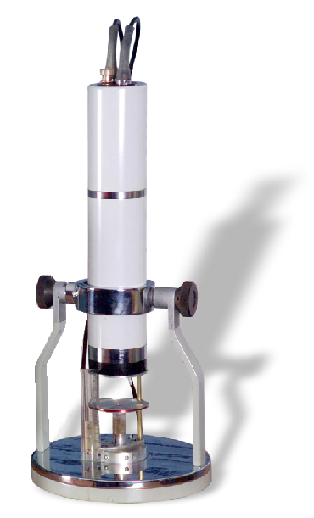
Rys. 1. Ruchomy stolik pomiarowy.
wzmacniacz dyskryminator zasilacz wysokiego napięcia zasilacz niskiego napięcia
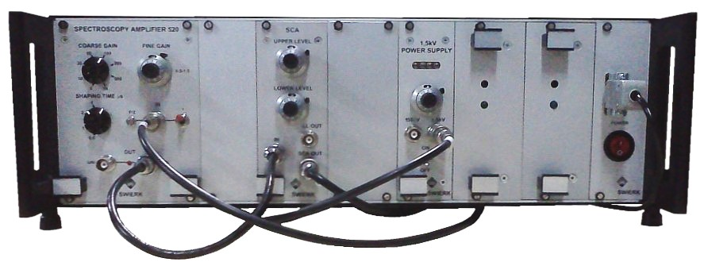

Rys. 2. Zestaw zasilająco-wzmacniający.

stolik ruchomy
komputer
układ
sterowania
stolika
przelicznik impulsów USB
dyskryminator amplitudy impulsów
sonda scyntylacyjna
wzmacniacz impulsów
źródło promieniowania α
zasilacz wysokiego napięcia

Rys. 3. Schemat aparatury pomiarowej.

3. Wstęp teoretyczny

1. Emisja cząstek α
Cząstki α emitowane są w rozpadzie, w którym jedno wzbudzone jądro atomowe emituje jedną cząstkę, a samo zamienia się w jądro innego izotopu, jednocześnie doznając odrzutu podczas emisji. Ilość energii, jaka zostaje przekazana cząstce, zależy od masy powstałego izotopu oraz energii wzbudzenia pierwotnego nuklidu. Można ją obliczyć z zasady zachowania energii oraz zasady zachowania pędu (jest to sytuacja analogiczna do obliczania energii pocisku wystrzeliwanego z broni palnej, która doznaje odrzutu). Energia każdego rozpadu jest zwykle stała dla danego izotopu (obserwowane niewielkie różnice wynikają z różnych stanów wzbudzenia, w jakich może znajdować się dane jądro), więc i energia cząstek emitowanych z danego izotopu jest zwykle dobrze określona.
Energie cząstek α emitowanych w procesie naturalnych przemian promieniotwórczych jest zwykle rzędu kilku MeV. Energie te są charakterystyczne dla konkretnych źródeł, ale zdarza się, że powstające po rozpadzie jądra mogą być również α-promieniotwórcze, więc dane źródło może w efekcie emitować kilka grup cząstek o różnych energiach.

2. Oddziaływanie cząstek α z materią
Ze względu na masę i ładunek, oddziaływanie cząstek α z materią jest bardzo silne – cząstki szybko tracą energię kinetyczną, która zostaje zużyta głównie na wzbudzenie i jonizację atomów absorbentu. W porównaniu z tymi procesami efekt rozpraszania padających cząstek i zmiany toru ich lotu jest niewielki.
Zmianę energii E cząstek α na skutek wzbudzenia i jonizacji określa się poprzez tzw. zdolność hamowania, to jest stratę energii na jednostkę drogi przebytej przez cząstkę:
$S=-\frac{dE}{dx}$. | (1)
Wielkość S wyrażamy w jednostkach energii (np. MeV) odniesionych do jednostki drogi (np. cm). Obliczenia teoretyczne pokazują, że dla cząstek poruszających się w absorbencie:
$S=\frac{4πe^{4}z^{2}ZN}{mυ^{2}}B$, | (2)
gdzie: z to liczba atomowa padającej cząstki (dla cząstek α równa 2), v – prędkość cząstki, e – ładunek elektronu, m – masa elektronu, Z – liczba atomowa absorbentu, N – liczba atomów absorbentu w 1 cm³, natomiast B to parametr zależny od prędkości cząstki v i rodzaju absorbentu:
$B=ln\left(\frac{2mυ^{2}}{I}\right)-\frac{υ^{2}}{c^{2}}-ln\left(1-\frac{υ^{2}}{c^{2}}\right)$, | (3)
I oznacza tutaj tzw. średni potencjał jonizacyjny ośrodka wyrażony elektronowoltach (eV), zaś c jest prędkością światła w próżni. Przykładowo, do uzyskania jednej pary jonów w powietrzu potrzebna jest energia ok. 33 eV. Jak widać z powyższych wzorów, zdolność hamowania zależy od prędkości cząstki i nie zależy od masy cząstki. Oczywiście mają one swoje ograniczenia: wzory (2) i (3) można stosować dla cząstek o energiach przekraczających wartość 0,1 MeV. Dla mniejszych energii brak jest wzorów określających zdolność hamowania.
Wykres zależności zdolności hamowania od przebytej drogi nazywa się krzywą Bragga i przedstawia ją rys. 4. Zgodnie z tą krzywą początkowo jonizacja właściwa jest mała i wzrasta w miarę spowalniania się cząstek. Jest to zgodne ze wzorami (2) i (3), wedle których w zakresie energii kilku MeV (czyli na początku lotu cząstki) zdolność hamowania jest w przybliżeniu odwrotnie proporcjonalna do kwadratu prędkości cząstek padających. W miarę zmniejszania się prędkości rośnie więc zdolność hamowania. Jest zrozumiałe, gdyż im wolniejsza cząstka, tym dłuższy czas, w którym przebywa ona w sąsiedztwie poszczególnych atomów, a w związku z tym rośnie prawdopodobieństwo wywołania przez nią jonizacji. Po osiągnięciu maksimum jonizacji coraz większa liczba cząstek α zostaje spowolniona całkowicie i ulega zatrzymaniu w materiale (dołączając do siebie dwa elektrony cząstka taka staje się atomem helu, który, jako atom gazu szlachetnego, może wylecieć z materiału). Zatem w miarę wzrostu odległości maleje ogólna liczba cząstek, natomiast krzywa zdolności hamowania gwałtownie spada do zera.
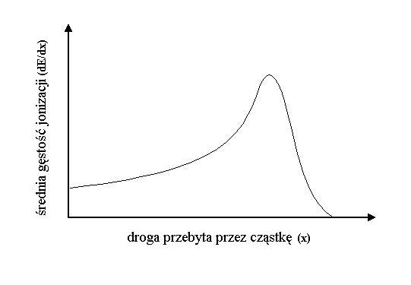
droga przebyta przez cząstkę x
straty energii S = - (dE/dx)
Rys. 4. Krzywa Bragga.

Teoretycznie wszystkie cząstki α o tej samej energii powinny przebywać w absorbencie tę samą odległość, nim się zatrzymają, jednak statystyczny charakter oddziaływań tych cząstek z atomami absorbentu (np. powietrza) powoduje, że ta odległość może być nieco inna dla każdej z cząstek, nawet jeśli tworzą one monoenergetyczną skolimowaną wiązkę promieniowania. W związku z tym niemożliwe jest określenie dokładnej wartości zasięgu, więc wprowadzono pojęcia zastępcze: zasięgu średniego R’ oraz zasięgu ekstrapolowanego R_{e}. Pierwsza z tych wielkości informuje o odległości, dla której liczba cząstek α spada do połowy. Drugą otrzymuje się ekstrapolując liniowo do zera obszar największego spadku liczby cząstek α z odległością (patrz rys. 5).

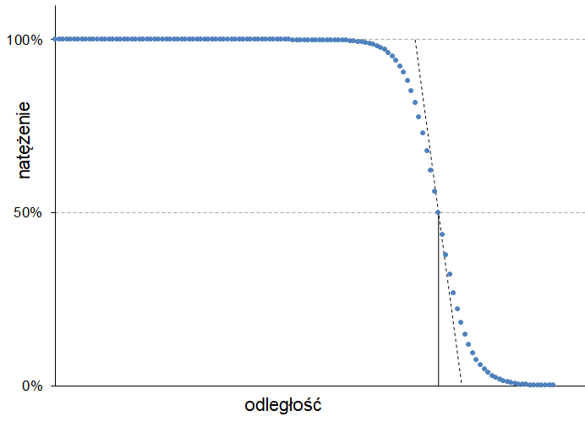
zasięg średni R’
zasięg ekstrapolowany R_{e}
Rys. 5. Zależność względnego natężenia promieniowania od odległości od źródła.

Nagły spadek liczby cząstek wynika ze wspomnianego wcześniej zmniejszania się ich energii aż do zera. Jak widać z rys. 5, spadek ten jest najbardziej gwałtowny w odległości równej zasięgowi średniemu. Oznacza to, że zasięg średni jest z dobrym przybliżeniem równy odległości, w której cząstki mają największą zdolność hamowania (czyli maksimum krzywej Bragga).
Wielkość zasięgu średniego w danym materiale zależy od energii cząstek. Zależność ta, wyznaczona empirycznie, może być podana w postaci wzoru bądź w formie wykresu. W powietrzu, przy ciśnieniu 760 mmHg (1013,25 hPa) i w temperaturze 15ºC, zależność zasięgu średniego od energii w zakresie 0÷8 MeV przedstawia rysunek 6. Zasięg cząstek α o energiach w zakresie 3÷7 MeV można przybliżyć wzorem:
$R'=0,318∙E^{3/2}$, | (4)
gdzie E wyrażona jest w MeV, natomiast R’ oznacza zasięg średni w cm. Można przekształcić go w celu wyznaczenia energii:
$E=2,15∙{(R^{'})}^{2/3}$. | (5)
Wzór ten wraz z rysunkiem 6 posłużą do obliczenia energii promieniowania α w omawianym ćwiczeniu.

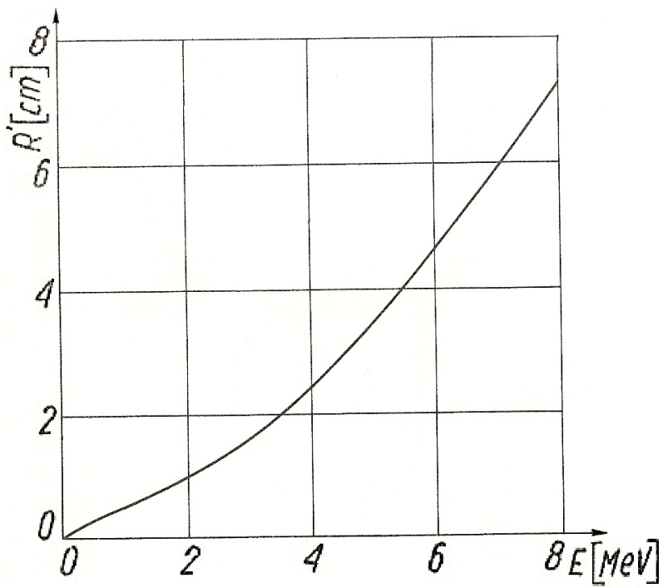
Rys. 6. Średni zasięg cząstek α w powietrzu w zależności od ich energii.

4. Przebieg doświadczenia
Uwaga! Wszelkie operacje ze źródłami promieniowania przeprowadza obsługa laboratorium!

A) Włączyć układ pomiarowy zgodnie z dołączonym do niego opisem.

B) Włączyć komputer, a w nim programy do obsługi licznika impulsów i ruchomego stolika.

C) Wykonać kalibrację ruchomego stolika zgodnie z dołączonym opisem.

D) Ustawić na liczniku impulsów czas pomiaru równy 10 sekund.

E) Ustawić detektor w możliwie najmniejszej odległości od źródła promieniotwórczego. Ustawioną odległość zapisać w tabelach 1 i 2.

F) Przy pomocy licznika kilkukrotnie zmierzyć liczbę impulsów, a wyniki pomiarów zanotować w tabeli 1.

G) Pomiary z poprzedniego punktu powtórzyć dla różnych ustawień stolika, zwiększając stopniowo odległość pomiędzy źródłem a detektorem aż do zaniku promieniowania. Wyniki wraz z ustawionymi odległościami notować w kolejnych wierszach tabeli 1.

Uwaga: w miejscach, gdzie zmiany natężenia są niewielkie, można zmieniać odległość o kilka milimetrów, natomiast w miejscach gwałtownych zmian natężenia należy zmieniać odległość o nie więcej niż ułamek milimetra.

H) Po zakończonych pomiarach odsunąć stolik od detektora na odległość, w której detektor nie rejestruje promieniowania ze źródła, a następnie wyłączyć układ pomiarowy zgodnie z dołączonym do niego opisem.

I) Tabelę 1 uzupełnić o wartości średniej liczby impulsów przypadającej na pomiar w danej odległości. Wykonać wykres zależności średniej liczby impulsów od odległości i porównać go z rys.5. Jeśli zauważono jakieś różnice, przedyskutować, z czego mogą wynikać?

J) Jeśli to możliwe, z otrzymanego wykresu wyznaczyć zasięg średni cząstek α.

K) W tabeli 2 dokonać różniczkowania numerycznego danych z tabeli 1, tzn. w odpowiednich kolumnach wpisać wartości różnic średniej liczby impulsów dla dwóch sąsiednich pomiarów (N_{śr i+1} - N_{śr i}), różnic odległości pomiędzy tymi pomiarami (h_{i+1} - h_{i}), a także ilorazu tych różnic, którego zmiany są podobne do zdolności hamowania S. Wykonać wykres zależności S od średniej odległości źródło-detektor w dwóch sąsiednich pomiarach i porównać go z rys. 4. Z czego wynikają ewentualne różnice?

L) Na podstawie wykresu wyznaczyć odległości, w których zdolność hamowania osiąga maksimum i porównać je z odczytaną poprzednio wartością zasięgu średniego.

M) Na podstawie wyznaczonych wartości zasięgu średniego i wzoru (5) obliczyć energię cząstek α i porównać ją z wartościami tablicowymi źródła promieniotwórczego użytego w ćwiczeniu.

Uwaga: przy obliczaniu energii należy uwzględnić pochłanianie w folii osłaniającej scyntylator. Z parametrów scyntylatora wiadomo, że grubość folii (gęstość powierzchniowa) wynosi: 1 mg/cm², podczas gdy dla powietrza wynosi ona (przy ciśnieniu atmosferycznym i w temperaturze pokojowej) około 1,2 mg/cm² na każdy centymetr odległości pokonywanej przez cząstki α. W wykorzystanym w ćwiczeniu układzie strata energii cząstek α na tej folii wynosi około 1 MeV.

N) Oszacować niepewności pomiarowe zmierzonych i obliczonych wielkości. Jak to oszacowanie wpływa na wnioski wyciągnięte z pomiaru?

O) Po zakończeniu ćwiczenia wyłączyć komputer.

